Эссе «Я - педагог».

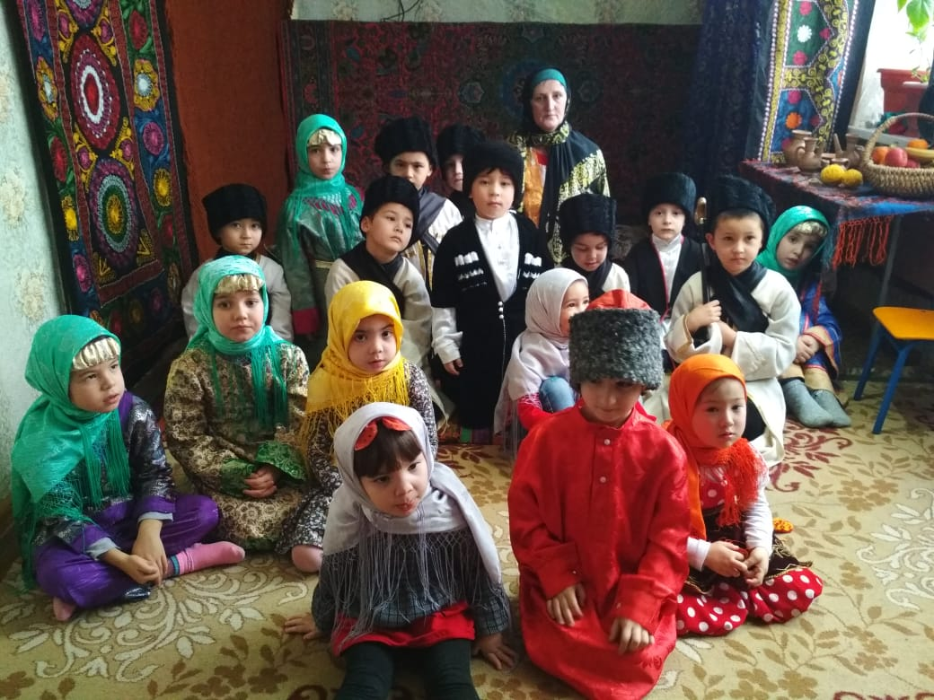
Воспитатель пришкольного детского сада ГКОУ РД «Сангарская СОШ Лакского района» Халилова М.И.

Воспитатель – это первый, после мамы, учитель, который встречается детям на их жизненном пути. Для меня моя профессия – это возможность постоянно находиться в замечательном мире детства, в мире сказки. Когда я смотрю в доверчивые детские глаза, которые ловят каждое моё слово, мой взгляд и жест, я понимаю, что я нужна им. Так и хочется поддержать их своей любовью, отдать тепло своего сердца.
Я считаю, что воспитатель постоянно должен совершенствовать свое мастерство, постоянно должен осваивать инновационные технологии, нетрадиционные методики. Но в то же время не должен забывать доброе старое, веками сохраняемое народом, например, устное народное творчество. Необходимы разнообразные знания, чтобы удовлетворять любознательность современного ребенка, помогать познавать окружающий мир. Воспитатель не только организует работу детского коллектива, но и формирует личные взаимоотношения детей между собой. Самое главное в работе воспитателя детского сада – это его ответственность за каждого малыша. Именно воспитатель следит за тем, чтобы в жизни ребёнка не было разбитых коленок и носов, и чтобы ребенок с удовольствием приходил в детский сад.
Наверное, неслучайно судьба распорядилась так, что я стала воспитателем. Всю свою любовь, душевное тепло и ласку вот уже почти 3 года я дарю тем, кто не умеет хитрить и притворяться, чьи мысли чисты и неприхотливы - моим воспитанникам. Чтобы я делала без детских горящих глаз, без детского смеха.
Детский сад - это мой второй дом, в котором меня ждут, любят, ценят. Каждое утро я спешу в этот дом с интересными идеями, с хорошим настроением. Именно общение с детьми помогло мне посмотреть на мир другими глазами: понять глубже ранимую детскую душу.
Работая в детском саду, не перестаю восхищаться, насколько разные все дети, интересные, забавные, удивительно умные, умеющие своими рассуждениями, поступками поставить задачу передо мной или любым взрослым. Каждый ребёнок уникален в своём роде, каждый из них и талантливый художник, и пытливый наблюдатель.
Необходимые качества современного воспитателя – терпеливость, доброжелательность, толерантность, эрудированность, ведь воспитателю приходится работать не только с детьми, но и с родителями.
Я стараюсь относиться к своим маленьким подопечным так, как я хотела, чтобы окружающие относились к моим детям. В своей работе я стремлюсь спланировать день так, чтобы детям некогда было скучать. Воспитателю приходится выступать в разных ролях: он для детей и учитель, который всё знает, всему учит, и товарищ по игре, и вторая мама, которая всё поймет и поможет в трудную минуту.
Я стараюсь быть для детей другом, к каждому найти свой подход, понять индивидуальность каждого, чтобы не только дать им новые знания о жизни, но и воспитать доброе отношение к окружающему их миру, к самому себе. И надеюсь, что мои воспитанники вырастут грамотными, образованными и достойными людьми.
Занимаясь с ребятами, я использую в своей работе самые разнообразные направления и формы. Чтобы превратить свои занятия в увлекательный творческий процесс и заинтересовать малышей, я стремлюсь в своей работе чаще использовать игрушку в качестве ведущего, включать музыку, загадывать загадки, устраивать сюрпризный момент, а также мотивирую детей художественным словом. Моим излюбленным приемом является прием театральной педагогики. Дети оживляются, начинают принимать активное участие в образовательной деятельности. Всегда стараюсь разговаривать с детьми вежливо и ласково и слежу, чтобы и они так же общались между собой.
Свою профессию я люблю и с удовольствием прихожу на работу, где каждый день дарю детям любовь, внимание и заботу. И чувствую, что дети отвечают мне тем же. Я думаю, мне удалось подобрать заветный ключик к каждому детскому сердечку. Важно, что они мне доверяют и с удовольствием каждый день идут в детский сад.
Я считаю это одним из главных критериев оценки своей профессиональной деятельности!
Воспитатель для меня – это не просто профессия, это - состояние моей души. Выбранная мною профессия заставляет меня все время двигаться вперёд, искать и находить что-то новое, развивать свои творческие способности, даёт возможность окунуться в атмосферу счастливого Детства.
Закончить свое эссе я хочу такими словами «Каждый ребёнок – это сосуд, который необходимо наполнить любовью».

